**实验报告**

实验人： 戴秋艳 学号： B15070708 实验时间： 2018.04.08

院系： 物联网学院 专业： 网络工程

实验题目： 配置动态路由RIP

1. **实验目的：**

通过配置动态路由RIP，实现跨网段电脑的互连。

1. **实验过程描述：**

1、按上图所示连接好主机与服务器

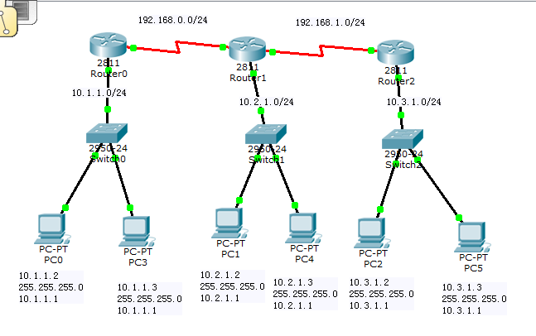

2、对三台路由器分别进行配置

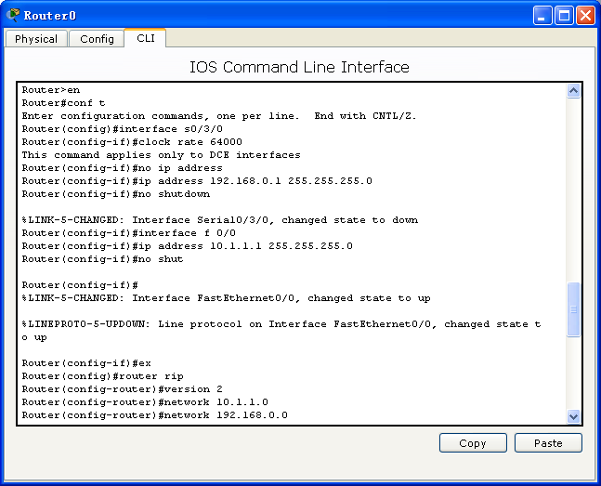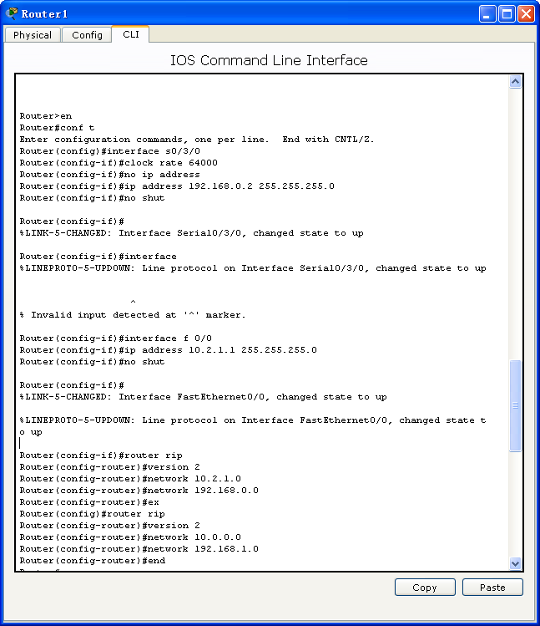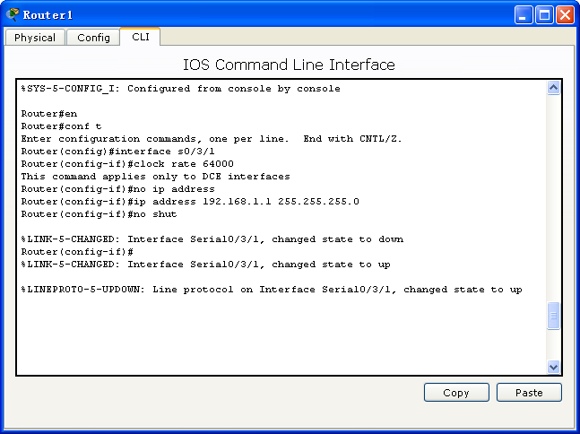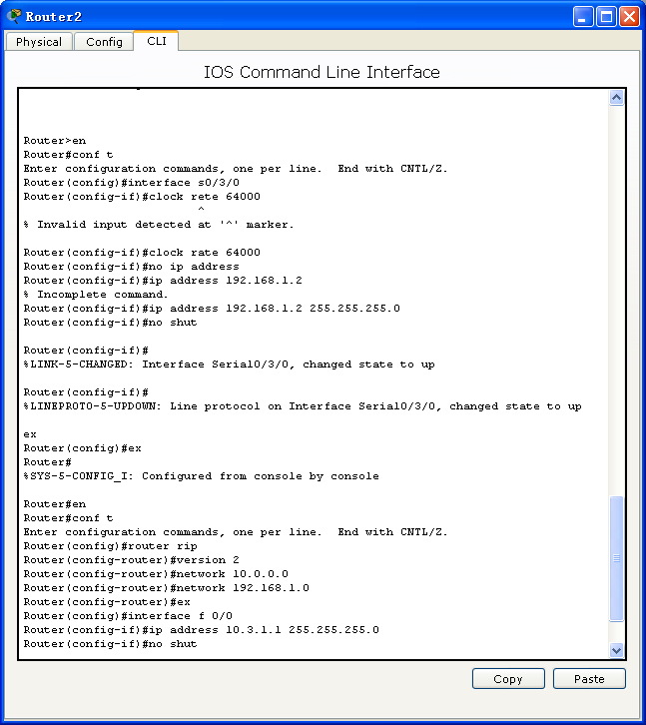

3、不同网段之间可以互相ping通

第一网段和第二网段

PC0 ping PC2

PC3 ping PC1

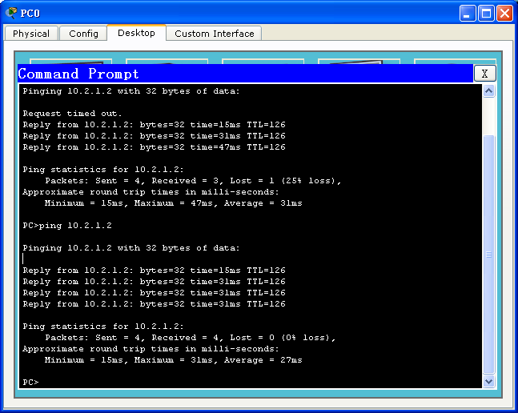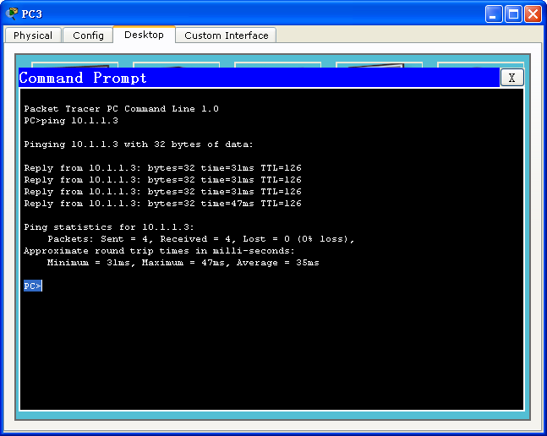

第二网段和第三网段

PC2 ping PC4

PC5 ping PC3

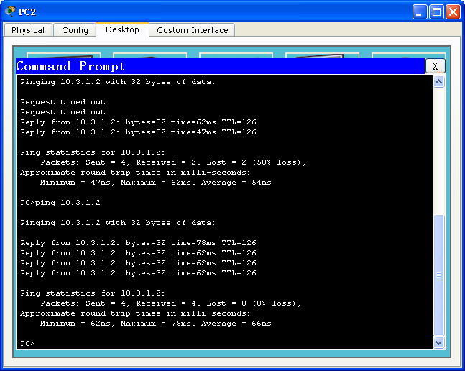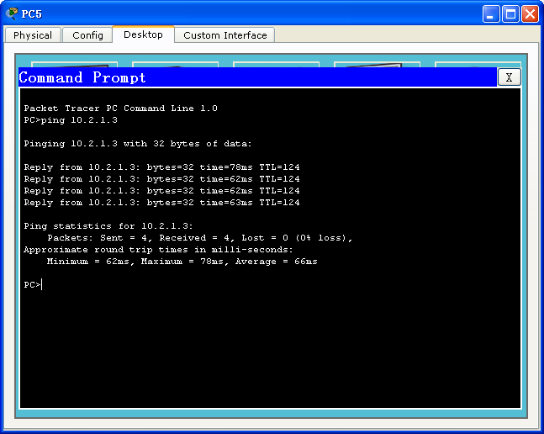

第一网段和第三网段

PC0 ping PC4

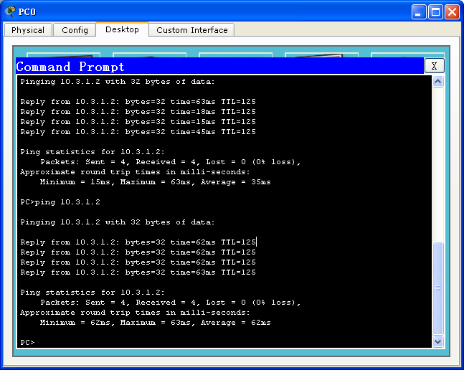

PC5 ping PC1

